A. ĐẶT VẤN ĐỀ
1. Lý do chọn đề tài:
Ứng dụng công nghệ thông tin. Tại sao chúng ta lại phải ứng dụng công nghệ thông tin? Công nghệ thông tin có tác dụng gì cho mỗi chúng ta? Đặc biệt là với giáo dục mầm non.
Vâng, ngày nay với sự phát triển nhảy vọt của khoa học công nghệ nói chung ngành tin học nói riêng, với những tính năng ưu việt, sự tiện dụng và ứng dụng rộng rãi, tin học ngày nay là một phần không thể thiếu được của nhiều ngành trong công cuộc xây dựng và phát triển xã hội. Hơn thế nữa nó còn đi sâu vào đời sống của con người. Tin học đã thâm nhập khá mạnh mẽ vào Việt Nam, nhiều lĩnh vực hoạt động từ lĩnh vực quản lý hành chính, quản lý kinh tế, tự động hóa công nghiệp ...đến các lĩnh vực giáo dục và đào tạo đều có thay đổi đáng kể nhờ ứng dụng tin học. Máy tính là công cụ cần thiết đối với con người trong thời đại ngày nay. Mọi loại thông tin, số liệu âm thanh, hình ảnh có thể được đưa về dạng kỹ thuật số để bất kỳ máy tính nào cũng có thể lưu trữ, xử lý và chuyển tiếp cho nhiều người. Những công cụ và sự kết nối của thời đại kỹ thuật số cho phép chúng ta dễ dàng thu thập, chia sẻ thông tin và hành động trên cơ sở những thông tin này theo phương thức hoàn toàn mới, kéo theo hàng loạt sự thay đổi về các quan niệm, các tập tục, các thói quen truyền thống, và thậmchí cả cách nhìn các giá trị trong cuộc sống. Công nghệ thông tin là một trong các động lực quantrọng nhất của sự phát triển...ứng dụng và phát triển công nghệ thông tin ở nước ta nhằm góp phần giải phóng sức mạnh vật chất, trí tuệ và tinh thần của toàn dân tộc, thúc đẩy công cuộc đổi mới, phát triển nhanh và hiện đại hoá các ngành kinh tế, tăng cường năng lực cạnh tranh của các doanh nghiệp, hỗ trợ có hiệu quả cho quá trình hội nhập kinh tế quốc tế, nâng cao chất lượng cuộc sống của nhân dân, đảm bảo an ninh quốc phòng...CNTT đi vào cuộc sống sẽ lan toả đến mọi nơi, mọi lĩnh vực, máy tính sẽ có mặt ở khắp mọi nơi, việc kết nối mạng cũng trở nên dễ dàng và thuận tiện nhất cho tất cả mọi người dân. Vì vậy với sự phát triển như vũ bão của công nghệ thông tin hiện nay, quốc gia nào, dân tộc nào nhanh chóng nắm bắt và làm chủ được công nghệ thông tin thì sẽ khai thác được nhiều hơn, nhanh hơn lợi thế của mình. Và cũng chính từ đây nảy sinh một thách thức rất lớn đối với các nước đang phát triển như nước ta đó là làm thế nào để phát huy được thế mạnh của CNTT thúc đẩy sự phát triển của xã hội mà không mất đi văn hoá truyền thống quý báu của dân tộc trong đó có sự góp mặt của nền giáo dục.
Đối với ngành Giáo dục - Đào tạo đặc biệt là Giáo dục mầm non, CNTT là phương tiện hữu ích góp phần đổi mới phương pháp và nâng cao chất lượng dạy học. Việc ứng dụng CNTT trong chăm sóc giáo dục trẻ được xem là ưu tiên hàng đầu của ngành Giáo dục mầm non. Trong những năm qua ngành giáo dục mầm non đã triển khai việc ứng dụng CNTT trong các hoạt động chăm sóc giáo dục và các hoạt động khác một cách tích cực về mọi mặt và đã gặt hái được nhiều thành quả đáng khích lệ. Nằm trong hệ thống giáo dục quốc dân, ngành giáo dục mầm non là mắt xích đầu tiên trong việc thực hiện nhiệm vụ đào tạo nguồn nhân lực CNTT và đẩy mạnh ứng dụng CNTT vào chăm sóc giáo dục trẻ. Công nghệ thông tin phát triển đã mở ra những hướng đi mới cho ngành giáodục trong việc đổi mới phương pháp và hình thức dạy học. Công nghệ thông tin phát triển mạnh kéo theo sự phát triển của hàng loạt các phần mềm giáo dục và có rất nhiều những phần mềm hữu ích cho người giáo viên mầm non như Bộ Office, Flash, Photoshop, Converter, Kidspix, Kidsmart, Nutrikids,Happykids...Các phần mềm này rất tiện ích và trở thành một công cụ đắc lực hỗ trợ cho việc thiết kế giáo án điện tử và giảng dạy trên máy tính, máy chiếu, bảng tương tác cũng như trên các thiết bị hỗ trợ khác như Tivi, đầu Video...vừa tiết kiệm được thời gian cho người giáo viên mầm non, vừa tiết kiệm được chi phí cho nhà trường mà vẫn nâng cao được tính sinh động, hấp dẫn của giờ dạy. Nếu trước đây giáo viên mầm non phải rất vất vả để có thể tìm kiếm những hình ảnh, biểu tượng, đồ dùng phục vụ bài giảng thì hiện nay với ứng dụng CNTT giáo viên có thể sử dụng Internet để chủ động khai thác tài nguyên giáo dục phong phú, chủ động quay phim, chụp ảnh làm tư liệu cho bài giảng điện tử. Chỉ cần đánh vào "google"những gì chúng ta cần là đã có cả một kho tư liệu cho chúng ta lựa chọn là những hình ảnh những con vật ngộ nghĩnh, những bông hoa đủ màu sắc, những hàng chữ biết đi và những con số biết nhảy theo nhạc, những bản nhạc
hay dành cho trẻ hiện ngay ra với hiệu ứng của những âm thanh sống độngtrong cuộc sống ngay lập tức thu hút được sự chú ý và kích thích hứng thú của trẻ vì được chủ động hoạt động nhiều hơn để khám phá nội dung bài giảng. Đây có thể coi là một phương pháp ưu việt vừa phù hợp với đặc điểm tâm sinh lý của trẻ, vừa thực hiện được nguyên lý giáo dục " Dạy học lấy học sinh làm trung tâm" một cách dễ dàng. Có thể thấy ứng dụng của công nghệ thông tin trong giáo dục mầm non đã tạo ra một biến đổi về chất trong hiệu quả giảng dạy của ngành giáo dục mầm non, tạo ra một môi trường giáo dục mang tính tương tác cao giữa giáo viên và trẻ.Ứng dụng CNTT vào trong các hoạt động chăm sóc giáo dục trẻ tứclà cho trẻ được tiếp cận với môi trường đa phương tiện kết hợp hình ảnh, video, camera, âm thanh, chữ cái...được trình bày qua máy tính theo kịch bản vạch sẵn nhằm đạt hiệu quả tối đa qua một quá trình học đa giác quan. Kỹ thuật đồ họa cao có thể mô phỏng nhiều quá trình, hiện tượng thiên nhiên, các hình ảnh sống động mà theo phương pháp truyền thống thì khó mà thực hiện được như sự lớn lên của cây, quá trình hình thành mưa, hay quá trình nở của sâu..Đặc biệt sử dụng tin học vào tổ chức các hoạt động cho trẻ mầm non sẽ tạo ra những điều mới lạ kích thích sự tò mò, trí tưởng tượng của trẻ đáp ứng với yêu cầu“Đổi mới căn bản, toàn diện giáo dục và đào tạo, đáp ứng yêu cầu công nghiệp hóa, hiện đại hóa trong điều kiện kinh tế thị trường định hướng xã hội chủ nghĩa và hội nhập quốc tế". Học tập cùng máy tính giúp trẻ sẽ dễ dàng học được các khái niệm và tăng cường sự phối hợp mắt và tay nâng cao hiểu biết xã hội. Thông qua việc ứng dụng CNTT trẻ được học tập vui chơi theo hướng phát huy tính tích cực học tập của trẻ và làm phong phú hơn kỹ năng dạy học. Các trò chơi KidSmart của IBM có tính giáo dục cao, hấp dẫn, kích thích nhận thức của trẻ, tạo điều kiện phát triển các kỹ năng nhóm: giao tiếp, chia sẻ, tự giải quyết vấn đề.Và các phần mềm khác như kidspix, happykids... góp phần không nhỏ trong sự phát triển của trẻ. Là một Phó Hiệu trưởng phụ trách chuyên môn ở trường mầm non tôi nhận thấy được việc giáo viên biết ứng dụng công nghệ thông tin để nâng cao trình độ chuyên môn và kiến thức tin học có tác dụng to lớn trong giáo dục để tổ chức các hoạt động nhằm giúp trẻ phát triển toàn diện như: trí tuệ đạo đức, thẩm mỹ, tình cảm kĩ năng xã hội... Mặt khác, ứng dụng công nghệ thông tin sẽ nâng cao chất lượng học tập của trẻ, trẻ được học qua máy tính một cách tích cực, đáp ứng yêu cầu nâng cao chất lượng dạy và học phù hợp với chương trình giáo dục mầm non hiện nay. Nhưng trên thực tế việc ứng dụng CNTT ở trường mầm non của giáo viên tại trường tôi nói riêng và các trường mầm non nói chung thì việc ứng dụng CNTT trong giáo dục mầm non mới chỉ là những bước đi đầu tiên còn nhiều hạn chế. Việc sử dụng CNTT hỗ trợ công tác giảng dạy còn nhiều vấn đề bất cập: Lạm dụng công nghệ, sử dụng công nghệ chưa thích hợp, không gắn với đặc thù của trẻ mầm non, dẫn đến phá vỡ các nguyên tắc dạy học tích cực giá viên còn thụ động trong công tác tự bồi dưỡng, các bài giảng còn mang tính hình thức dập khuôn chưa có tính sáng tạo, phương pháp tổ chức cho trẻ hoạt động còn cứng nhắc chưa linh hoạt, giáo viên ngần ngại tiếp nhận và sử dụng thiết bị hiện đại, hạn chế về ngoại ngữ cũng là một trở ngại cho giáo viên tiếp cận với CNTT...cho nên việc ứng dụng CNTT trong giáo dục mầm non hiệu quả chưa cao. Đặc biệt năm học 2014-2015 này là năm có triển khai ngày hội công nghệ thông tin cấp thành phố. Để chuẩn bị cho ngày hội thông tin cấp thành phố thì ngay từ đầu năm học phòng giáo dục và đào tạo quận đã lên kế hoạch tổ chức ngày hội công nghệ thông tin cấp Quận để triển khai đến các trường. Vấn đề đặt ra cho người quản lí như tôi là sẽ làm gì để việc tham gia ngày hội công nghệ thông tin cấp Quận đạt kết quả tốt.Từ những thực tế trên tôi quyết định chọn đề tài “ Một số giải pháp chỉ đạo bồi dưỡng ứng dụng CNTT trong trường mầm non”. Tôi hy vọng rằng với tâm huyết của mình sẽ góp phần nhỏ bé nâng cao được chất lượng ứng dụng công nghệ thông tin trong trường tôi nói riêng và trong các trường mầm non nói chung.
2. Mục đích nghiên cứu.
Trên cơ sở tìm hiểu lý luận, thực tiễn đề tài nhằm đánh giá thực trạng, tìm ra các giải pháp" bồi dưỡng nâng cao chất lượng ứng dụng CNTT cho giáo viên mầm non". Trong quá trình nghiên cứu đề tài giúp tôi hiểu rõ hơn về ứng dụng CNTT vào tổ chức các hoạt động giáo dục, tích luỹ thêm kiến thức cho bản thân đồng thời chia sẻ kinh nghiệm của mình cho giáo viên của mình. Cũng như giúp các giáo viên dạy trẻ tiếp cận với công nghệ thông tin một cách tích cực.
3. Đối tượng nghiên cứu.
- Đối tượng: Các phần mềm ứng dụng CNTT vào chương trình giáo dục mầm non. Thực hiện trên giáo viên trường mầm non tôi đang làm việc.
4. Đối tương khảo sát, thực nghiệm
- Giáo viên tại trường mần non tại trường nơi tôi công tác.
5. Phương pháp như sau:
- Phương pháp nghiên cứu lý luận
Đọc và sử dụng các tài liệu, sách báo, tạp chí giáo dục mầm non, mạng internet có liên quan đến đề tài.
- Phương pháp quan sát.
Quan sát các hoạt động của cô và trẻ trong trường mầm non để nhận biết về khả năng ứng dụng công nghệ thông tin của giáo viên mầm non.
-Phương pháp đàm thoại:
Đàm thoại với giáo viên và trẻ để tìm hiểu về công nghệ thông tin và việc ứng dụng công nghệ thông tin trong giáo dục mầm non.
-Phương pháp kiểm tra:
Kiểm tra khả năng ứng dụng công nghệ thông tin của giáo viên ở những giờ có sử dụng bài soạn giảng giáo án điện tử và những giờ sử dụng theo phương pháp soạn giảng truyền thống.
-Phương pháp tổng kết, đúc kết kinh nghiệm thông qua hoạt động tổ chức bồi dưỡng cho giáo viên.
6. Phạm vi nghiên cứu,kế hoạch nghiên cứu
- Phạm vi nghiên cứu
Đề tài tập trung chủ yếu vào nghiên cứu biện pháp bồi dưỡng ứng dụng các phần mềm công nghệ thông tin cho giáo viên, thực hiện việc ứng dụng CNTT vào các hoạt động giáo dục của giáo viên ở trường mầm non tôi đang công tác.
- Kế hoạch nghiên cứu đề tài.
Mỗi tuần tôi dự giờ giáo viên 4 lần để thấy được việc ứng dụng CNTT thực tế của giáo viên tại trường từ đó đưa ra các biện pháp cùng bàn bạc với tổ chuyên môn truyền lại kinh nghiệm cho chị em trong tổ. Đồng thời tôi dành 8 h mỗi tuần để nghiên cứu qua các tài liệu sách báo có liên quan đến kiến thức tin học và tự bồi dưỡng qua mạng internet về cách sử dụng các phần mềm liên quan đến giáo dục đặc biệt là giáo dục mầm non từ đó lựa chọn và ứng dụng vào việc bồi dưỡng cho giáo viên.
Từ điều kiện thực tế của nhà trường và bản thân nên đề tài bắt đầu thực hiện nghiên cứu từ tháng 08/2014 kết thúc đến tháng 03/2015

B. GIẢI QUYẾT VẤN ĐỀ
Chương 1 : Cơ sở lý luận
Xuất phát từ các văn bản chỉ đạo của Đảng và nhà nước nhất là chỉ thị 58-CT/UW của Bộ Chính Trị ngày 07 tháng 10 năm 2000 về việc đẩy mạnh ứng dụng CNTT phục vụ sự nghiệp Công nghiệp hóa và Hiện đại hóa đã chỉ rõ trọng tâm của ngành giáo dục là đào tạo nguồn nhân lực về CNTT và đẩy mạnh ứng dụng CNTT trong công tác giáo dục và đào tạo, đây là nhiệm vụ mà Thủ tướng Chính phủ đã giao cho ngành giáo dục giai đoạn 2001 – 2005 thông qua quyết định số 81/2001/QĐ-TTg; Hiện nay các trường mầm non đều trang bị phòng máy, phòng đa năng, nối mạng Internet một số trường còn trang bị thêm Thiết bị ghi âm, chụp hình, quay phim (Sound Recorder, Camera, Camcorder), và một số thiết bị khác, tạo cơ sở hạ tầng CNTT cho giáo viên sử dụng vào quá trình dạy học của mình. Công nghệ thông tin mở ra triển vọng to lớn trong việc đổi mới các phương pháp và hình thức dạy học. Những phương pháp dạy học theo cách tiếp cận kiến tạo, phương pháp dạy học theo dự án, dạy học phát hiện và giải quyết vấn đề càng có nhiều điều kiện để ứng dụng rộng rãi. Các hình thức dạy học như dạy học đồng loạt, dạy theo nhóm, dạy cá nhân cũng có những đổi mới trong môi trường công nghệ thông tin và truyền thông. Chẳng hạn, cá nhân làm việc tự lực với máy tính, với Internet, dạy học theo hình thức lớp học phân tán qua mang, dạy học qua cầu truyền hình. Nếu trước kia người ta nhấn mạnh tới phương pháp dạy sao cho học sinh nhớ lâu, dễ hiểu, thì nay phải đặt trọng tâm là hình thành và phát triển cho học sinh các phương pháp học chủ động. Nếu trước kia người ta thường quan tâm nhiều đến khả năng ghi nhớ kiến thức và thực hành kỹ năng vận dụng, thì nay chú trọng đặc biệt đến phát triển năng lực sáng tạo của học sinh. Như vậy, việc chuyển từ “lấy giáo viên làm trung tâm” sang “lấy học sinh làm trung tâm” sẽ trở nên dễ dàng hơn. Công nghệ phần mềm phát triển mạnh, trong đó các phần mềm giáo dục mầm non cũng đạt được những thành tựu đáng kể như: bộ Office, LessonEditor/VioLet, Nutrikis, KITSMAS, Bút chì thông minh … và các phần mền đóng gói, tiện ích khác. Do sự phát triển của công nghệ thông tin và truyền thông mà mọi người đều có trong tay nhiều công cụ hỗ trợ cho quá trình dạy học nói chung và phần mềm dạy học nói riêng. Nhờ có sử dụng các phần mềm dạy học này mà trẻ mầm non hứng thú tham gia bài học hơn trong môi trường học tập. Nhờ có máy tính điện tử mà việc thiết kế giáo án và giảng dạy trên máy tính trở nên sinh động hơn, tiết kiệm được nhiều thời gian hơn so với cách dạy theo phương pháp truyền thống, chỉ cần “bấm chuột”, vài giây sau trên màn hình hiện ra ngay nội dung của bài giảng với những hình ảnh, âm thanh sống động thu hút được sự chú ý và tạo hứng thú nơi học sinh. Thông qua giáo án điện tử, giáo viên cũng có nhiều thời gian đặt các câu hỏi gợi mở tạo điều kiện cho học sinh hoạt động nhiều hơn trong giờ học. Những khả năng mới mẻ và ưu việt này của công nghệ thông tin và truyền thông đã nhanh chóng làm thay đổi cách sống, cách làm việc, cách học tập, cách tư duy và quan trọng hơn cả là cách ra quyết định của con người. Do đó, mục tiêu cuối cùng của việc ứng dụng công nghệ thông tin trong dạy học là nâng cao một bước cơ bản chất lượng học tập cho học sinh, tạo ra một môi trường giáo dục mang tính tương tác cao trẻ được khuyến khích, tự rèn luyện của bản thân mình. Ưu điểm nổi bật của phương pháp dạy học bằng công nghệ thông tin so với phương pháp giảng dạy truyền thống là: Môi trường đa phương tiện kết hợp những hình ảnh vedeo, camera … với âm thanh, văn bản, … được trình bày qua máy tính theo kịch bản vạch sẵn nhằm đạt hiệu quả tối đa qua một quá trình học đa giác quan; Kĩ thuật đồ hoạ nâng cao có thể mô phỏng nhiều quá trình, hiện tượng trong tự nhiên, xã hội trong con người mà không thể hoặc không nên để xảy ra trong điều kiện nhà trường; Công nghệ tri thức nối tiếp trí thông minh của con người, thực hiện những công việc mang tính trí tuệ cao của các chuyên gia lành nghề trên những lĩnh vực khác nhau; Những ngân hàng dữ liệu khổng lồ và đa dạng được kết nối với nhau và với người sử dụng qua những mạng máy tính kể cả Internet … có thể được khai thác để tạo nên những điều kiện cực kì thuận lợi và nhiều khi không thể thiếu để học sinh học tập trong hoạt động và bằng hoạt động tự giác, tích cực và sáng tạo, được thực hiện độc lập hoặc trong giao lưu. Những thí nghiệm, tài liệu được cung cấp bằng nhiều kênh: kênh hình, kênh chữ, âm thanh sống động làm cho học sinh dễ thấy, dễ tiếp thu và bằng suy luận có lý, học sinh có thể có những dự đoán về các tính chất, những quy luật mới. Đây là một công dụng lớn của công nghệ thông tin và truyền thông trong quá trình đổi mới phương pháp dạy học. Có thể khẳng định rằng, môi trường công nghệ thông tin và truyền thông chắc chắn sẽ có tác động tích cực tới sự phát triển trí tuệ của học sinh và điều này làm nảy sinh những lý thuyết học tập mới.
Theo nhận định của một số chuyên gia, thì việc đưa công nghệ thông tin và truyền thông ứng dụng vào lĩnh vực giáo dục và đào tạo bước đầu đã đạt được những kết quả khả quan. Tuy nhiên, những gì đã đạt được vẫn còn hết sức khiêm tốn. Khó khăn, vướng mắc và những thách thức vẫn còn ở phía trước bởi những vấn đề nảy sinh từ thực tiễn. Chẳng hạn: Tuy máy tính điện tử mang lại rất nhiều thuận lợi cho việc dạy học nhưng trong một mức độ nào đó, thì công cụ hiện đại này cũng không thể hỗ trợ giáo viên hoàn toàn trong các bài giảng của họ. Nó chỉ thực sự hiệu quả đối với một số bài giảng chứ không phải toàn bộ chương trình do nhiều nguyên nhân, .
- Bên cạnh đó, kiến thức, kỹ năng về công nghệ thông tin ở một số giáo viên vẫn còn hạn chế, chưa đủ vượt ngưỡng để đam mê và sáng tạo, thậm chí còn né tránh. Mặc khác, phương pháp dạy học cũ vẫn còn như một lối mòn khó thay đổi, sự uy quyền, áp đặt vẫn chưa thể xoá được trong một thời gian tới. Việc dạy học tương tác giữa người - máy, dạy theo nhóm, dạy phương pháp tư duy sáng tạo cho học sinh, cũng như dạy học sinh cách biết, cách làm, cách chung sống và cách tự khẳng định mình vẫn còn mới mẻ đối với giáo viên và đòi hỏi giáo viên phải kết hợp hài hòa các phương pháp dạy học đồng thời phát huy ưu điểm của phương pháp dạy học này làm hạn chế những nhược điểm của phương pháp dạy học truyền thống. Điều đó làm cho công nghệ thông tin, dù đã được đưa vào quá trình dạy học, vẫn chưa thể phát huy tính trọn vẹn tích cực và tính hiệu quả của nó.
- Việc sử dụng công nghệ thông tin để đổi mới phương pháp dạy học chưa được nghiên cứu kỹ, dẫn đến việc ứng dụng nó không đúng chỗ, không đúng lúc, nhiều khi lạm dụng nó.
- Việc đánh giá một tiết dạy có ứng dụng công nghệ thông tin còn lúng túng, chưa xác định hướng ứng dụng công nghệ thông tin trong dạy học. Chính sách, cơ chế quản lý còn nhiều bất cập, chưa tạo được sự đồng bộ trong thực hiện. Các phương tiện, thiết bị phục vụ cho việc đổi mới phương pháp dạy học bằng phương tiện chiếu projector, … còn thiếu và chưa đồng bộ và chưa hướng dẫn sử dụng nên chưa thực hiện thường xuyên. Việc kết nối và sử dụng Internet chưa được thực hiện thường xuyên và có chiều sâu; …. Công tác đào tạo, Công tác bồi dưỡng, tự bồi dưỡng đội ngũ giáo viên chỉ mới dừng lại ở việc xoá mù tin học nên giáo viên chưa đủ kiến thức, mất nhiều thời gian và công sức để sử dụng công nghệ thông tin trong lớp học một cách có hiệu quả
Chương II: Thực trạng việc ứng dụng công nghệ thông tin trong giáo dục mầm non tại trường tôi đang công tác.
Khái quát đặc điểm tình hình trong mầm non
Trường được đặt tại trung tâm Phường, giao thôngthuận tiện cho việc đi lại.
Năm học 2014-2015 nhà trường có 8 lớp với tổng số 300 học sinh, 100 % các cháu ăn bán trú tại trường. Toàn trường có 31 cán bộ, giáo viên, nhân viên. Nhà trường có với tổng số 22 phòng học kiên cố. Ngoài ra trường còn được trang bị các thiết bị dạy học như mỗi phòng có một máy tính, máy inti vi và đầu đĩa, có một máy chiếu, ngoài ra trường còn cómáy chiếu vật thể, nối mạng Internet cho tất cả các phòng học, mua các phần mềm như Kidsmart, Kidpix,Vui học chữ cái.... phục vụ cho việc ứng dụng công nghệ thông tin trong giảng dạy. Tuy vậy, trang thiết bị dạy học của trường còn thiếu so với qui định số: 02/2010/TT-BGD&ĐT.Trong những năm gần đây cùng với sự thay đổi của đất nước, dưới sự lãnh đạo của Đảng uỷ Phường, HĐND, UBND cùng với sự nỗ lực của mỗi người dân nên đời sống kinh tế, văn hoá của nhân dân ngày càng ổn định. Phong trào giáo dục có nhiều tiến bộ khởi sắc.Mặt bằng dân trí tương đối ổn định và ngàycàng phát triển. Từ điều kiện thực tế trường có những thuận lợinhư.
1.Thuận lợi.
Bản thân tôi tiếp thu đầy đủ các chỉ thị, văn các cấp, ngành về nhiệm vụ trọng tâm của từng năm học theo chỉ thị số: 03/CT-TW ngày 14/05/2011 đặc biệt năm học 2014-2015 là năm có ngày hội CNTT cấp thành phố. Từ đó tôi xây dựng kế hoạch và thực hiện kế hoạch phù hợp với điều kiện thực tế của trường.
Được sự quan tâm và chỉ đạo sát sao của SGD&ĐT Hà Nội, PGD& ĐT Quận.
Tôi đã từng tham gia lớp học CNTT do PGD mở tại trung tâm Tin học nên có sẵn trong mình những hiểu biết về Powerpoint, Internet. Đồng thời tôi cũng tích cực tự tìm tài liệu trên mạng để bồi dưỡng thêm khả năng UDCNTT cho mình từ đó đưa ra giải pháp để bời dưỡng cho giáo viên.
Bên cạnh đó, tôi cũng rất may mắn được sự đồng tình và giúp đỡ, động viên nhiệt tình và ửng hộ của giáo viên và của các chị cùng trong ban giám hiệu.
Là một phó hiệu trưởng mới ra trường, kinh nghiệm quản lí còn hạn chế. Chính điều này đã thức đẩy tôi làm thế nào để chỉ đạo cho tốt việc bồi dưỡng nâng cao chất lượng ứng dụng công nghệ thông tin nói chung và những khám phá về tin học nói riêng.
2.Khó khăn.
Trình độ về CNTT của giáo viên còn hạn chế, thời gian đứng lớp cả ngày nên thời gian nghiên cứu còn hạn chế. Hơn nữa trình độ đào tạo không đáp ứng yêu cầu, nắm bắt phương pháp giảng dạy mới còn rất nhiều hạn chế.
Trình độ nhận thức của một số giáo viên không đồng đều, khả năng ngoại ngữ của giáo viên không có. Một vài giáo viên năng lực chuyên môn nghiệp vụ chưa cao. Cách soạn giảng giáo án điện tử còn nhiều lúng túng chưa linh hoạt.Việc sử dụng thiết bị dạy học còn mang nặng tính hình thức, chưa thường xuyên, liên tục. Dấu dốt ngại hỏi, ngại phát biểu ý kiến.Thiết bị dạy hiện đại tuy đã có nhưng chất lượng không cao nên đã ảnh hưởng không nhỏ đến việc nâng cao chất lượng dạy CNTT của GV.
Đảng uỷ, chính quyền địa phương và nhân dân đã quan tâm tới giáo dục
nhiều hơn, xong còn chưa cụ thể, hỗ trợ về vật chất và tinh thần đối với cán bộ
giáo viên, nhân viên nhà trường chưa được nhiều.
Việc sử dụng công nghệ thông tin để đổi mới phương pháp dạy học chưa được nghiên cứu kỹ dẫn đến việc ứng dụng CNTT không đúng chỗ, không đúng lúc nhiều khi quá lạm dụng. Việc tổ chức bồi dưỡng kiến thức CNTT chuyên sâu cho giáo viên chưa được nhiều, có phòng máy tính riêng cho trẻ sử dụng máy tính nhưng số lượn máy ít chưa đảm bảo cho số trẻ được lên học và chơi.
Về một số giáo viên còn tự ti, chưa mạnh dạn đổi mới phương pháp. Một số giáo viên trẻ chưa có kinh nghiệm trong việc chăm sóc giáo dục trẻ, chưa nắm chắc kiến thức cơ bản của bậc học.
Một số GV tuổi cao việc sử dụng máy tính còn hạn chế
50% CBGV gia đình không có máy tính, ở trường thời làm việc từ 10 đến 12 tiếng cho nên việc sử dụng và ứng dụng CNTT vào giảng dạy chưa cao

3. Thực trạng :
TT | Néi dung | N¨m häc 2013-2014
01 | Tæng sè m¸y tÝnh ®ưîc sö dông cho trÎ t¹i trưêng | 0
02 | Tæng sè m¸y tÝnh ®ưîc sö dông trong c«ng t¸c qu¶n lý | 0
03 | Tæng sè phÇn mÒm Kidsmart ®ưîc sö dông trong trưêng | 1 bé 5 ®Üa
04 | Tæng sè phÇn mÒm Nutrikids ®ưîc sö dông trong trưêng | 00
05 | Sö dông phÇn mÒm Kidspix | 0
06 | Sử dông phÇn mÒm Happikids | 0
07 | Sửdông phÇn mÒm kÕ to¸n | 0
08 | Sửdông phÇn mÒm qu¶n lý CB | 0
09 | Sè m¸y ®ưîc nèi m¹ng Intenet  - §¹t tû lÖ | 07
10 | Sè phßng kidsmamrt dµnh cho trÎ | 01
11 | Tæng sè trÎ ®ưîc sö dông phÇn mÒm Kidsmart(TrÎ MG)  - §¹t tû lÖ | 150
12 | Tæng sè GV cã tr×nh ®é tin häc b»ng A trë lªn  - §¹t tû lÖ  - Sè GV ®ưîc tËp huÊn Kidsmart  - Sè GV ®ưîc tËp huÊn Nutrikids | 10  60%  0  00
12 | Tæng sè CBQL cã tr×nh ®é tin häc b»ng A trë lªn  - §¹t tû lÖ | 03  100%
14 | Sè m¸y chiÕu cña trưêng | 00
15 | Máy chiếu đa vật thể | 00
 | Sè lưîng Gv øng dông CNTT trong c«ng t¸c CS&GD trÎ  - §¹t tû lÖ | 10  60%

Chương III : Một số biện pháp chỉ đạo việc ứng dụng công nghệ thông tin trong trường mầm non
Biện pháp1: Bồi dưỡng về tư tưởng nhận thứcđể thấy được sự cần thiết của ứng dụng công nghệ thông tin trong trường mầm non.
Đẩy mạnh công tác tuyên truyền cho mọi cán bộ, giáo viên và nhân viên thấy rõ hiệu quả và yêu cầu mang tính tất yếu của ứng dụng CNTT trong đổi mới phương pháp giảng dạy thông qua việc triển khai các văn bản chỉ đạo của Bộ, ngành về ứng dụng CNTT trong dạy học; thông qua các buổi sinh hoạt chuyên môn tổ khối, hội thảo chuyên đề; thông qua dự giờ thăm lớp và qua việc triển khai các cuộc thi kỹ năng sử dụng vi tính các tiết dạy có ứng dụng CNTT do trường tổ chức.Phát động sâu rộng phong trào sử dụng CNTT trong dạy học và đề ra chỉ tiêu cụ thể về số hoạt động học có ứng dụng CNTT đối với mỗi giáo viên để chính họ có kế hoạch bồi dưỡng, tự bồi dưỡng nhằm nâng cao hiệu quả của việc ứng dụng CNTT trong giảng dạy, đặc biệt là đối với đổi mới phương pháp dạy họctrong giai đoạn hiện nay
Biện pháp 2: Đầu tư mua sắm máy tính và các trang thiết bị cần thiết phục vụ nhu cầu ứng dụng CNTT trong trường học:
- Máy tính và thiết bị tin học là điều kiện cơ bản, không thể thiếu khi ứng dụng CNTT, đòi hỏi phải đầu tư kịp thời, tương đối đầy đủ và hiện đại, tạo điều kiện tốt nhất cho CBGV có thể thực hiện nhiệm vụ của mình. Trường tôi sau một năm đi vào hoạt động,được sự quan tâm của các cấp lãnh đạo trường đã được đầu tư tương đối đầy đủ các cơ sở vật chất cần thiết cho CBGV và học sinh tham gia học tập, ứng dụng CNTT trong quản lý, giảng dạy và học tập, hiện nay chúng tôi có được một số máy tính và thiết bị như sau:

Các loại máy móc, thiết bị | Số lượng | Ghi chú
Máy tính dùng cho công tác quản lí | 05 | Hiệu trưởng - Hiệu phó - Kế toán- Văn thư .
Máy tính để GV soạn bài và dạy trẻ | 08
Máy tính để HS thực hành | 10
Cộng Máy vi tính: | 22
Máy in | 07
Máy chiếu Projector | 01
Máy ảnh kĩ thuật số | 00
Số máy tính kết nối mạng LAN | 00
Số máy tính nối mạng Internet | 13
Ổn áp ( Li oa) | 01
Số CBGV có máy tính riêng ở nhà và đã kết nối Internet. | 9/18
- Ứng dụng CNTT không chỉ cần riêng máy tính mà cần rất nhiều loại thiết bị khác (máy chiếu, máy quyét, máy ảnh KTS, Camera KTS…) cũng như điều kiện về kỹ thuật (ổn áp, nguồn điện…). Nếu đầu tư không đồng bộ sẽ không đạt hiệu quả.

Biện pháp 3: Bồi dưỡng về trình độ tin học và kỷ năng sử dụng máy tính cho CBGV và nhân viên của trường.
- Xác định đội ngũ có vai trò quyết định sự thành bại của việc ứng dụng CNTT, trong thời gian qua trường chúng tôi đã chủ động xây dựng kế hoạch và quy trình triển khai thực hiện việc bồi dưỡng đội ngũ về Tin học.
- Mọi cán bộ giáo viên cần ứng dụng những kỹ năng sử dụng công nghệ thông tin để thực hiện có hiệu quả công tác được giao. Từ thực tế về khả năng sử dụng máy vi tính của một số giáo viên còn nhiều khó khăn, số giáo viên sử dụng thành thạo về máy vi tính còn ít, đa số giáo viên chưa biết thiết kế giáo án điện tử. Trước tình hình đó nhà trường đã tổ chức các buổi tự học với tinh thần người biết nhiều hướng dẫn cho người biết ít vào các ngày thứ bảy hằng tuần. Nội dung bồi dưỡng tin học cho giáo viên được lãnh đạo nhà trường xây dựng phù hợp với thực tế đội ngũ. Trước hết, bồi dưỡng giúp giáo viên củng cố lại những kiến thức sơ đẳng, đơn giản về tin học về sử dụng máy vi tính; soạn thảo, định dạng văn bản trên Microsoft Word để tất cả giáo viên đều soạn bài bằng máy vi tính. Sau khi thành thạo việc soạn thảo văn bản, tiếp tục bồi dưỡng giáo viên cách thiết kế bài giảng điện tử bằng Power Point; bồi dưỡng, nâng cao những kiến thức cơ bản về mạng Internet để giáo viên có thể tìm kiếm thông tin, tư liệu dạy học trên Internet, giúp họ tiếp cận với một số địa chỉ website có nhiều tư liệu giáo dục như: giaovien.net; bachkim.vn; Khi giáo viên có kiến thức lý thuyết, tiếp tục giúp giáo viên tăng cường thực hành trên máy những nội dung đã được bồi dưỡng đồng thời khuyến khích giáo viên tự học những kiến thức cao hơn. Chẳng hạn, bước đầu giúp giáo viên biết thiết kế được những bài giảng điện tử dạng đơn giản (biết tạo các slide trên Power Point, biết tạo các hiệu ứng đơn giản), sau đó giúp giáo viên biết cách chèn hình ảnh, âm thanh vào bài giảng của mình để bài giảng thêm sinh động, hấp dẫn. Khi giáo viên biết truy cập Internet để khai thác thông tin phục vụ giảng dạy, nhà trường bồi dưỡng cho giáo viên khả năng gửi, nhận văn bản, tư liệu qua hộp thư điện tử . Lập địa chỉ Email, công khai địa chỉ Email của từng cá nhân để khi cần, giáo viên có thể chủ động liên hệ, trao đổi công việc ngay khi ở trường hoặc khi làm việc ở nhà. Qua việc thực hiện trao đổi thông tin, ban giám hiệu đã nắm bắt được tâm tư, nguyện vọng của một số giáo viên, qua đó đã động viên và chia sẻ những khó khăn, vướng mắc của giáo viên trong quá trình giảng dạy. Từ đó phần nào giải tỏa những khó khăn, khúc mắc từ phía giáo viên, đồng thời tạo cho đội ngũ có sự tin tưởng hơn đối với ban giám hiệu nhà trường.
- Trường đã cử đầy đủ giáo viên tham gia các lớp tập huấn về tin học ứng dụng và tin học văn phòng chứng chỉ A cho 100% đội ngũ CBGV và nhân viên
- Bồi dưỡng thông qua tổ chức sinh hoạt chuyên môn định kỳ hàng tháng; Bồi dưỡng theo nhu cầu và khả năng của từng nhóm giáo viên.

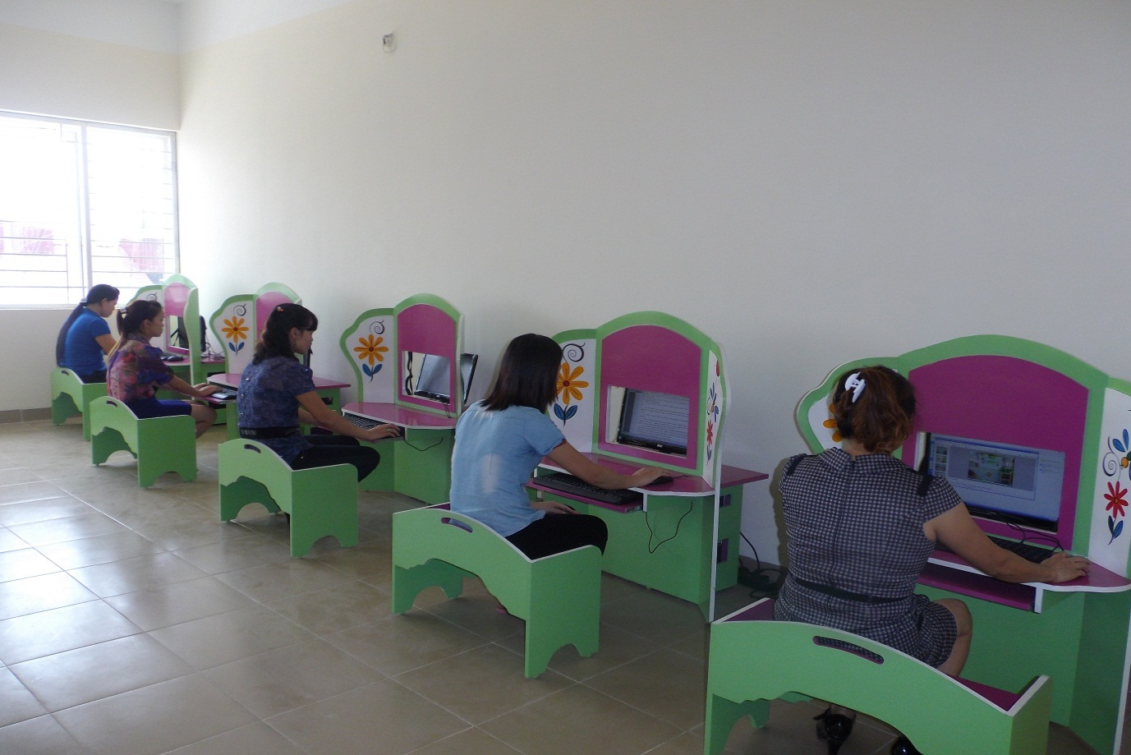
Hình ảnh : CBGV-NV sinh hoạt hàng tháng về CNTT

- Đào tạo lực lượng nồng cốt cho từng nội dung riêng biệt. Do Tin học là lĩnh vực rất rộng lớn, mỗi CBGV không thể đi sâu vào mọi nội dung vì vậy cần có đào tạo lực lượng cốt cán trong trường ví dụ : Bài giảng điện tử, Phần mềm trò chơi
-Trường mở những buổi tập huấn tại trường do chính ban giám hiệu và giáo viên được đi tập huấn về hướng dẫn cho 100% cán bộ giáo viên các phầm mềm ứng dụng.
+ Làm quen với phầm mềm Power point.
- Chương trình powerpoint được dùng để tạo các tài liệu, để trình bày trước tập thể thông qua các thiết bị chiếu. Với giáo viên mầm non thì phầm mềm này như một dụng cụ đắc lực hỗ trợ để các cô xây dựng một bài giảng. Chính vì thế ngay từ đầu năm học tôi đã khảo sát, kiểm tra khả năng của giáo viên và thấy được 80% giáo viên vẫn chưa có khả năng sử dụng phầm mềm này. Sau đó, tôi xây dựng kế hoạch bồi dưỡng và cử giáo viên đã biết, đã được đi tập huấn bồi dưỡng cho đồng nghiệp của mình. Với phương châm dạy theo nhu cầu, đầu tiên chúng tôi kiểm tra khả năng, chia 2 ca 1 nhóm đã biết một ít, một nhóm chưa biết để đưa ra hình thức dạy phù hợp.
+ Lớp học ca 1 với những giáo viên chưa biết chúng tôi đưa ra hình thức dạy những nội dung cơ bản nhất như các thao tác đầu để tạo một văn bản trên các slides, nhập và định dạng văn bản, các chế độ hiển thị trên các slide, sử dụng chế độ hiển thị Outline, sử dụng word để tạo outline, tạo chữ mỹ thuật bằng wordart, các thao tác trên chế độ hiển thị “Slide view”, lưu trữ tài liệu, mở tài liệu đã có sẵn trên đĩa. Làm quen với cách tạo và định dạng biểu đồ, làm quen với các đối tượng đồ họa: như cách chèn hình ảnh có sẵn, thao tác chọn và chèn, hiệu chỉnh hình ảnh sau chèn, tạo màu nền, tạo hiệu ứng chuyển động đơn giản.
+ Lớp học ca 2 với những giáo viên đã biết những bước cơ bản rồi, chúng tôi dạy nâng cao như hướng dẫn làm những hiệu ứng khó, những nội dung là chị em mắc phải trong quá trình làm giáo án điện tử như làm trò chơi, tạo đường ling, ………
Lớp tập huấn phầm mềm được tổ chức tại trường được sự ủng hộ nhiệt tình của các giáo viên, vì thực tế ai cũng muốn học hỏi để bản thân có thể tự xây dựng được giáo án điện tử mà không phải nhờ khi cần cho các hoạt động.
Sau một thời gian học kết quả thu được là 100% giáo viên biết sử dụng phần mềm powerpoit và xây dựng được giáo án điện tử từ phầm mềm này.
+ Làm quen với phầm mềm Flash.
Macromedia flash là một phần mềm đồ họa chuyên nghiệp dung để thiết kế các đoạn phim, giao diện cho các ứng dụng linh hoạt, website………..
Với phầm mềm nay 100% giáo viên của tôi chưa được đi tập huấn.Chính vì vậy chúng tôi trong ban giám hiệu trực tiếp là người hướng dẫn với những nội dung bước đầu cơ bản nhất như:
B1: Khởi động như thê nào
B2: Giao diện ban đầu
B3:Xem hộp công cụ
B4: cách vẽ các đường thẳng, các hình hình học
B5: Thực hành ( vẽ theo hình mẫu, vẽ với đối tượng cụ thể,…)
B6: Công cụ văn bản trên fash
B7: Làm việc với các layer
B8: Chuyển động biến đổi định dạng đối tượng.
B9: tạo hoạt ảnh như (quả trứng vỡ, chuyển động của xe đạp, bướm bay…)
B10: Hình ảnh với các nút điều khiển.
Sau khi hướng dẫn những nội dưng cơ bản trên chúng tôi cho giáo viên về thực hành và kiểm tra luôn kết quả thực tế. Đa số giáo viên đã thực hiện được những kỹ năng cơ bản nhất và họ rất hứng thú say mê với nội dung này.
+ Làm quen với phần mềm Photosoft
Adope photoshop là một chương xử lí ảnh chuyên nghiệp của hãng Adobe. Chương trình Photoshop cho phép xử lí những hình ảnh “số hóa” với tất cả các chức năng và hiệu ứng hình ảnh chuyên nghiệp để có thể biến đổi hình ảnh theo trí tưởng tượng của người sử dụng.
Với phầm mềm này cũng vậy 100% giáo viên chưa được đi tập huấn chính vì vậy giải pháp đưa ra là dạy những nội dung cơ bản nhất để giáo viên có thể ứng dụng vào thực tế xây dựng gáo án:
B1: Các thao tác với các tệp tin(nguồn file ảnh,tạo một tệp tin hình ảnh mới, mở file đã có, hiển thị hình ảnh, lưu file, phóng to thu nhỏ hình ảnh, đống tẹp tin hình ảnh)
B2: Bài tập áp dụng với các thao tác cơ bản
B3: Làm việc với các vùng chọn
+ Sử dụng công cụ
+ Sử dụng các thực đơn và bàn phím
B4: Các hiệu lệnh chỉnh vùng chọn.
B5: sao chép di chuyển thay đổi một phần hình ảnh.(sao chép, lệnh cắt,lệnh dán,di chuyển, biến đổi hình ảnh)
B6: Một số lệnh tô màu(Tô màu nền cho vùng chọn, tô màu viền cho vùng chọn )
B7: Phục hồi trạng thái hình ảnh.
B8: Bài tập áp dụng
B9: Tạo bố cục hình ảnh và nhóm công cụ tô vẽ
B10: Tạo chữ trong photoshop.
Phầm mềm này cũng rất hữu ích đối với mỗi giáo viên của trường tôi. Sau khi được tập huấn đa số giáo viên đã biết áp dụng việc cắt các hình ảnh phù hợp để đưa vào giáo án điện tử một cách hiệu quả nhất.
+ Làm quen với phầm mềm elearning.
Đây là một phầm mềm được tạo dưới dạng các trò chơi học tập.Người dạy tạo ra các bài tập khác nhau dựa vào 6 mẫu bài có sẵn của phầm mềm để xây dựng trò chơi phù hợp với mỗi bài họ cụ thể.
Với phầm mềm này một số giáo viên trường tôi đã được đi tập huấn.vì vậy giáo viên sẽ là những người trực tiếp dạy cho đồng nghiệp của mình dưới sự chỉ đạo của ban giam hiệu.
Phần mềm này chúng tôi cũng tổ chức dạy theo các bước cơ bản nhất để giáo viên có thể nắm được như tạo một trang với riêng với logo của trường, hình ảnh bản thân, sau đó đi vào các dạng bài tập cụ thể, tạo các hiệu ứng cho bài tập và âm thanh đồng bộ.Cuối cùng là Publish hoàn tấp để bài giảng có thể chạy tự động. Với phầm mềm này chủ yếu được áp dụng ở lứa tuổi mẫu giáo lớn và nhỡ, vì ở lứa tuổi này trẻ mới có khả năng tư duy phân tích để giải quyết các bài tập tình huống.
Sau khi được tập huấn kết quả thu được là 100% giáo viên đều biết sử dụng phầm mềm và biết vận dụng vào thựctế trong các hoạt động.Đã tạo ra được các bài tập nộp về phòng chuyên môn.
+ Làm quen với phần mềm cắt nhạc, cắt vi deo Ulead video studio.
Phầm mềm này vô cùng hữu ích với giáo viên mầm non. Nó giúp giáo viên có thể linh hoạt làm và sử dụng trong bất kỳ hoạt động nào.Phần mềm giúp giáo viên có thể cắt ghép được nhạc,video, tách tiếng rất linh hoạt chỉ với những thao tác đơn giản. Thấy được tác dụng của phầm mềm chúng tôi cũng đưa luôn vào chương trình tập huấn để hỗ trợ giáo viên trong công tác giảng dạy. Sauk hi được tập huấn giáo viên của tôi ngay lập tức có thể tự làm nhạc cho hoạt động thể dục sang, thể dục giờ học, nhạc cho các hoạt động đầu giờ cuối giờ, trò chơi, video hình ảnh hõ trợ các hoạt động.
Hình ảnh : Bồi dưỡng một số phầm mềm ứng dụng CNTT
Hình ảnh : Bồi dưỡng một số phầm mềm ứng dụng CNTT

+ Hướng dẫn cách sử dụng internet.
Internet là một mạng chứa thông tin khổng lồ, nên qua internet bạn có thể được rất nhiều thứ mà bạn cần. Bạn có thể sử dụng internet để trao đổi thông tin với người khác như một hệ thống điện thoại, hoặc để truy tìm thông tin như một thư viện khổng lồ. Nhưng làm thế nào để có thể xem và lấy kho tư liệu đó để tham khảo. Tôi cũng như giáo viên của tôi gần như mới chỉ làm quen với cách vào internet còn chưa thực sự thấy được hết tính năng của nó. Chính vì thế nhiệm vụ của tôi là bản thân phải làm thế nào để sử dụng được tốt internet và làm thế nào để bồi dưỡng cho giáo viên của mình.
Vâng bản thân tôi vào mạng để tìm tư liệu về internet, tự học ,nghiên cứu cách sử dụng nó. Sau khi đã thành thạo tôi bồi dưỡng cho chị em qua buổi sinh hoạt chuyên môn. Sau đó tiệp tục dùng biện pháp lan tỏa. Người biết nhiều hướng dẫn cho người biết ít.Cứ như vậy, giáo viên tự học tập nhau.Sau một thời gian giáo viên trường tôi đa số đã biết sử dụng mang enternet.
+ Làm quen với phần mềm Window Movie Maker:
Khi tôi tự mình học và nghiên cứu trên máy tính, tôi đã phát hiện ra một công cụ soạn giáo án điện tử khá tiện ích với giáo viên mầm non đó là Phần mềm Window Movie Maker. Phần mềm này có sẵn trong chương trình Window nhưng không phải ai cũng chú ý tới nó.Các bạn chỉ cần nhấp chuột vào Start/ Program/Window Movie Maker, biểu tượng là một cuộn phim. Phần mềm này cho phép các bạn làm giáo án như những đoạn phim. Các bạn có thể đưa tranh ảnh, video, âm thanh, chữ viết vào bài giảng của mình và làm hiệu ứng cho chúng thật sống động.Các bạn muốn tự ghi âm giọng kể truyện ngọt ngào của mình để lồng vào đoạn phim? Thật đơn giản, các bạn chỉ cần kích vào biểu tượng cái Micro và làm theo chỉ dẫn mà thôi. Không những thế các bạn còn có thể dễ dàng in sao giáo án của mình ra đĩa VCD để dạy trên tivi mà không cần phải ra hiệu Converter đâu. Các bạn hãy thử làm quen đi, các bạn sẽ thấy rất bất ngờ vì tính ứng dụng đơn giản của Window Movie Maker.
+ Làm thế nào để in bài giảng điện tử từ Power Point sang đĩa VCD:
Bạn đã soạn xong một giáo án điện tử trên Power Point? Bạn muốn in chúng ra đĩa VCD nhưng Power Point chỉ trình chiếu chứ không phải một đoạn phim, làm sao mà in ra đĩa được?Tôi đã nghĩ ngay đến vấn đề là phải đổi đuôi.Nhưng khi tôi làm thử trên phần mềm đổi đuôi thông thường thì không được. Câu hỏi này tôi đã trả lời được khi tôi gõ một dòng chữ đơn giản vào Google là “converter Power Point to video”. Tôi đã được chỉ dẫn tải phần mềm đổi đuôi từ file Power Point sang Video. Các bạn thấy đấy, nếu các bạn thực sự say mê và nhiệt huyết với nghề, bạn sẽ có thể trả lời được bất kỳ câu hỏi nào bạn muốn chỉ cần một cái “nhấp chuột”.
- Khi sử dụng các phần mềm giáo dục, bạn hãy chú ý, đừng nên quá lạm dụng vì nếu không sẽ làm mất đi tính thẩm mỹ của bài giảng. Ví dụ như lựa chon phông chữ, màu chữ, hiệu ứng hình ảnh…bạn nên chọn màu chữ và màu nền không qua tương phản, hiệu ứng hình ảnh không quá rối nếu không học sinh của bạn sẽ nhức mắt và không thể chú ý vào bài giảng được gây tác dụng ngược.
- Khi sắp xếp các Slide hãy sắp xếp đơn giản, hợp lý và luôn lưu ý đến mối liên kết giữa chúng vì đôi khi một trục trặc nhỏ trong quá trình tiến hành bài giảng cũng có thể làm cho bạn lúng túng, mất bình tĩnh. Quan trọng là bạn hãy tự tin.
- Các bạn hãy thường xuyên tham gia bồi dưỡng và tự bồi dưỡng kiến thức về CNTT. Một số trang web hỗ trợ đắc lực cho giáo viên mầm non trong việc thiết kế các bài giảng điện tử là giaovien.net, dayhocintel.org, mammon.edu.vn. Một số trang Web cho phép bạn tìm kiếm nguồn tài nguyên khổng lồ để khai thác như Google.com.vn, Download.com.vn…Bạn có thể tìm thấy vô số hình ảnh, video, âm thanh,…thậm chí cả những phần mềm tin học hỗ trợ rất tuyệt vời cho việc thiết kế giáo án điện tử của bạn.
Biện pháp 4: Xây dựng kho tư liệu điện tử, khai thác tư liệu phục vụ việc ứng dụng CNTT:
Bên cạnh đội ngũ, máy móc thiết bị, thì kho “tư liệu điện tử” là nội dung không thể thiếu trong quá trình ứng dụng CNTT. Thiết kế một bài giảng điện tử hoặc ứng dụng CNTT trong các hoạt động giáo dục đòi hỏi tư liệu rất phong phú, phải có quá trình tìm kiếm hoặc tạo dựng rất công phu. Vì vậy nhà trường đã chung sức xây dựng kho tư liệu dưới nhiều hình thức:
Mỗi CBGV đều có “Kho tư liệu” riêng của lớp mình
Thư viện nhà trường có “kho tư liệu chung” của trường qua hai hình thức lưu trữ :
+ Kho tư liệu điện tử: Hiện nay “kho tư liệu” điện tử của trường có tới gần 10G, chứa đựng những tư liệu cần thiết, giúp cho CBGV dùng để thiết kế bài giảng, tổ chức các hoạt động giáo dục.
+ Tủ sách điện tử của trường có trên 50 băng đĩa, bao gồm các loại sách giáo khoa, sách tham khảo, tài liệu, phần mềm ứng dụng... là nơi cung cấp các tư liệu đáng tin cậy cho CBGV.
Ngoài ra, CBGV đã tích cực khai thác tư liệu trên các trang web của ngành, Trang Violet của các trường khác và của cá nhân CBGV trong toàn ngành để tạo thêm tư liệu phong phú trong việc thiết kế bài giảng điện tử hoặc ứng dụng CNTT trong các hoạt động giáo dục.
Biện pháp 5.Bồi dưỡng và tổ chức ứng dụng trong công tác quản lý và dạy học:
1.Tăng cường ứng dụng CNTT vào công tác quản lý, chỉ đạo các hoạt động.
Ban giám hiệu nhà trường thường xuyên chỉ đạo và yêu cầu bộ phận văn thư thu thập những thông tin về giáo viên để cập nhật kịp thời vào hồ sơ cá nhân trong chương trình quản lý cán bộ. Sử dụng có hiệu quả của chương trình phần mềm quản lý trong công tác thống kê, theo dõi đội ngũ, quản lý trẻ, báo cáo theo yêu cầu của Phòng giáo dục...Nhất là trong công tác theo dõi trẻ đến lớp hàng ngày và báo ăn tất cả giáo viên đều cập nhật được qua hộp thư để nhà trường kịp thời theo dõi nắm bắt số lượng. Ngoài ra, ban Giám hiệu cũng thường xuyên truy cập Internet để kịp thời nắm bắt những văn bản chỉ đạo, kế hoạch, các hoạt động theo lịch công tác của phòng giáo dục... để ban giám hiệu, các bộ phận trong nhà trường chủ động thực hiện công việc của mình. Thường xuyên chỉ đạo các bộ phận truy cập mạng internet để lấy những thông tin cần thiết, phục vụ cho nhu cầu của nhà trường: ý nghĩa của các ngày lễ kỷ niệm trong tháng, tranh ảnh phục vụ cho việc tuyên truyền, giáo dục trẻ, thực hiện tuyên truyền cho cuộc vận động “Học tập và làm theo tấm gương đạo đức Hồ Chí Minh”. Đối với các bộ phận trong nhà trường như : Văn phòng, kế toán, công đoàn, chi đoàn cũng đẩy mạnh việc vận dụng công nghệ thông tin vào quá trình thực hiện công việc để tiết kiệm được thời gian mà hiệu quả lại tích cực (Soạn thảo văn bản, kế hoạch hoạt động, thể hiện chứng từ, sổ sách...) Nhận thức được những kết quả mà công nghệ thông tin đã đem lại trong công việc, các bộ phận như: Công đoàn, Đoàn Thanh niên Cộng sản Hồ Chí Minh những bộ phận chủ động và thường xuyên ứng dụng công nghệ thông tin vào quá trình công tác và đã đạt được những hiệu quả nhất định.
- Tuỳ theo nội dung công việc, nhà trường đã chủ động mua hoặc tìm kiếm, xây dựng các phần mềm đưa vào sử dụng mang lại hiệu quả thiết thực trong công tác quản lý chỉ đạo. Trong 2 năm qua, chúng tôi đã sử dụng tốt các phần mềm sau:
Loại phần mềm | Ứng dụng | Hiệu quả sử dụng
1- Phần mềm Nutrikis | Tham khảo thực đơn - cách chế biến món ăn - Tính khẩu phần ăn cho trẻ . | Tốt
2- Phần mềm kế toán | Dùng trong công tác quản lí tài chính - tài sản | Tốt.
3- Phần mềm Kitsmart | Các trò chơi trí tuệ dùng cho học sinh | Tốt
4- Phần mềm Kípic | Hỗ trợ bài giảng điện tử | Khá
6- Thống kê GD EMIS | Của Bộ Giáo dục &Đào tạo. | Tốt
7- Các phần mềm tải trên mạng | Tải miển phí trên mạng Internet. | Tốt

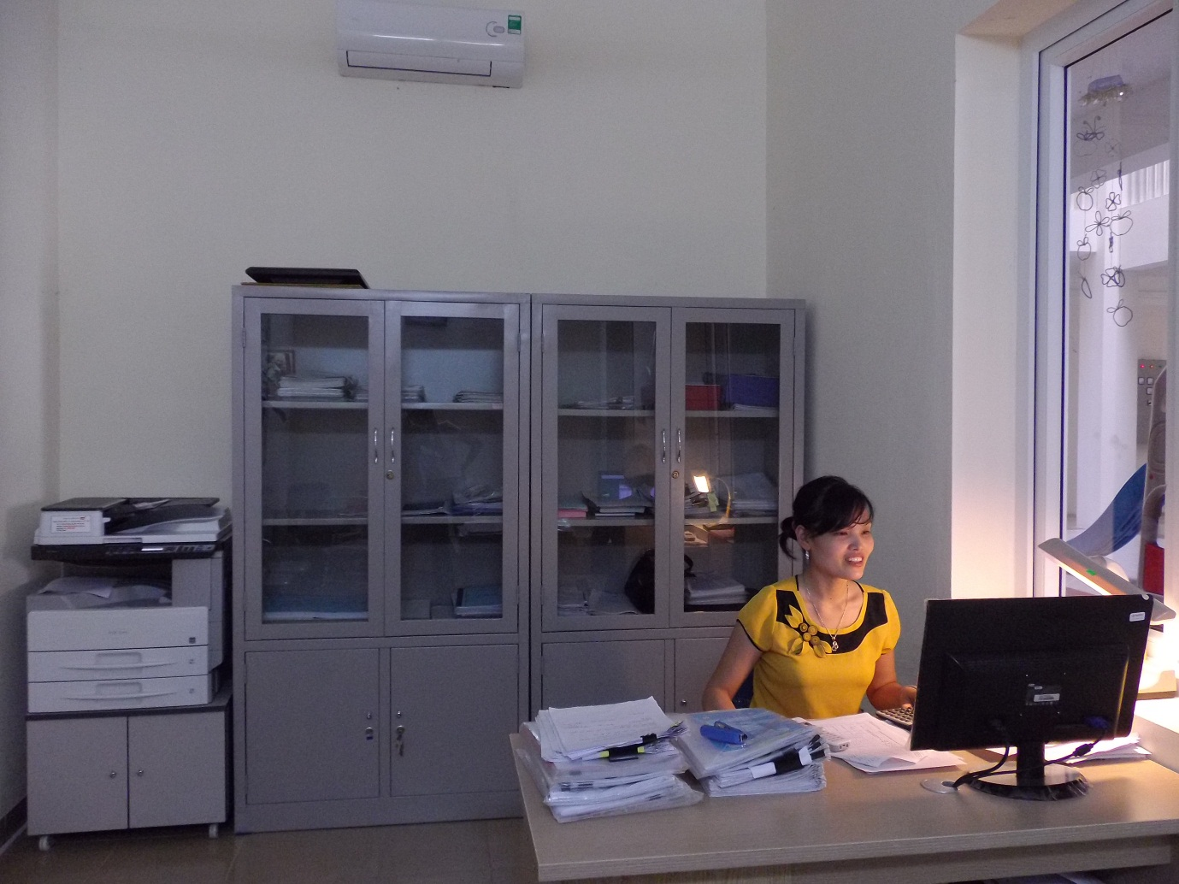
Hìnhảnh: Kế toán sử dụng phần mềm kế toán vào công việc
- Xây dựng các hệ thống tin học hoá quản lý hành chính, phục vụ trực tiếp công tác quản lý, thống kê, báo cáo.Đồng thời xây dựng hoàn chỉnh và thống nhất áp dụng các chương trình ứng dụng phục vụ quản lý, điều hành (thư tín điện tử, gửi nhận văn bản điện tử, quản lý học sinh, quản lý cán bộ-công chức, Quản lý tài chính, Quản lý tài sản, viện, ...).
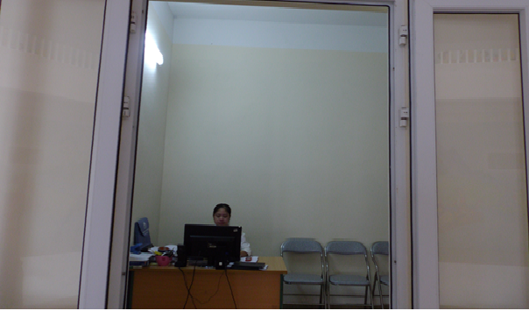Hình ảnh :Văn thư sử dụng CNTT để hỡ trợ công tác quản lí.
- Tin học hoá các hoạt động chuyên môn-nghiệp vụ, để nâng cao hiệu quả thực hiện các hoạt động như: xây dựng kho tư liệu điện tử dùng chung, quảng bá các bộ giáo án tốt,trao đổi thông tin giữa nhà trường và gia đình….thông qua Email
2. Ứng dụng trong công tác giảng dạy và tổ chức các hoạt động giáo dục:
*Bồi dưỡng cho giáo viên soạn giáo án điện tử, thực hiện bài giảng điện tử ở một số giờ học trên lớp.
Ngay từ đầu năm học, nhà trường đã tổ chức chuyên đề: Nâng cao hiệu quả trong việc ứng dụng công nghệ thông tin vào quá trình giảng dạy cho toàn thể giáo viên trong nhà trường. Để thực hiện tốt chuyên đề đó được sự thống nhất trong ban giám hiệu tôi chỉ đạo các tổ chuyên môn cùng BGH nhà trường hướng dẫn giáo viên các tổ thực hành một số kỹ năng ứng dụng công nghệ thông tin vào giảng dạy như: chèn hình ảnh, âm thanh, cắt đoạn phim, tạo những hiệu ứng liên kết các slide, cách truy cập vào các trang web để lấy thông tin, hình ảnh, đoạn phim cần thiết để phục vụ soạn giảng giáo án điện tử.
Kết hợp với chuyên đề, giáo viên các khối đã mạnh dạn chia sẻ những thuận lợi, khó khăn, những kinh nghiệm trong quá trình giảng dạy qua các slide để giáo viên toàn trường cùng tham khảo và học tập. Giúp cho giáo viên sưu tầm những giáo án hay của các hội thi giáo viên giỏi cấp quận, cấp Thành phố để giáo viên tham khảo, cung cấp thêm những nguồn tài nguyên thiết thực, cụ thể để động viên, hỗ trợ và tạo điều kiện thuận lợi nhất để giáo viên tích cực giảng dạy giáo án điện tử với những nội dung bài phù hợp.
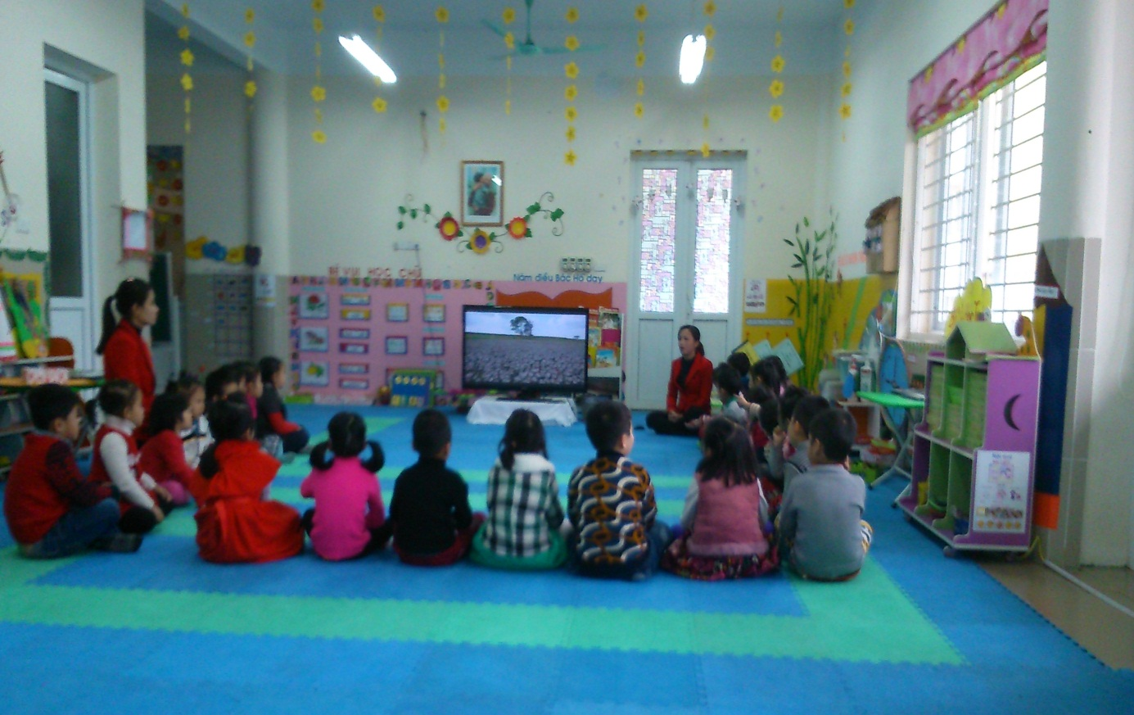Hình ảnh :Giáo viên ứng dụng CNTT vào bài giảng
Ngoài ra, Ban giám hiệu cũng xây dựng kế hoạch đầu tư cho các giáo viên cốt cán tại các tổ khối để phát triển phong trào giảng dạy tích cực và giáo án điện tử tại trường: tổ chức thao giảng dự giờ các bài giảng điện tử mỗi tháng một lần để đúc rút kinh nghiệm.
Cử giáo viên tham gia các lớp tập huấn do ngành và các cấp tổ chức. Động viên khích lệ giáo viên tham gia các lớp tin học, hiện nay nhà trường đã có 18/18 giáo viên có chứng chỉ A,B tin học, giáo viên đều có tinh thần học hỏi đồng nghiệp để từng bước hoàn thiện kỹ năng sử dụng thành thạo máy vi tính và thực hiện giáo án điện tử, thực hiện bài giảng điện tử ở trên lớp.
Để nâng cao chất lượng chăm sóc giáo dục trẻ, đẩy mạnh ứng dụng công nghệ thông tin nhà trường đưa nội dung ứng dụng công nghệ thông tin vào tiêuchí thi đua của năm học, bởi vậy, đã thúc đẩy được giáo viên hăng hái tham gia học tập để nâng cao ứng dụng công nghệ thông tin trong giảng dạy:

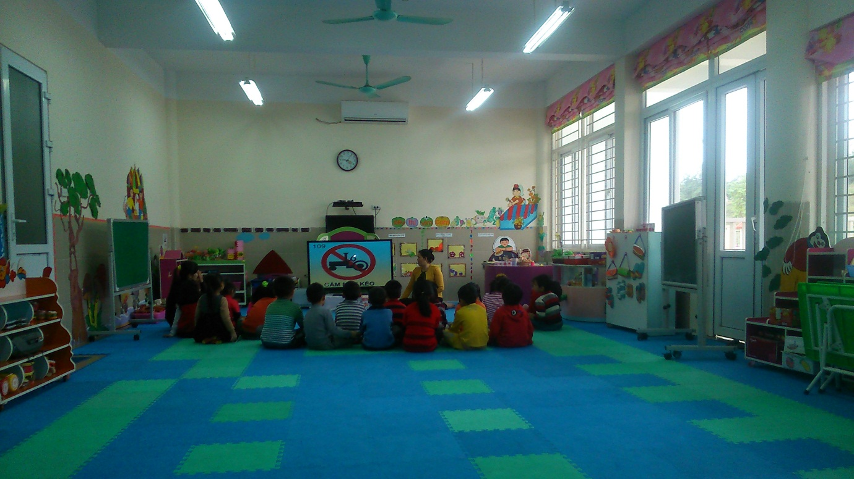
Hìnhảnh :Giáo viên ứng dụng CNTT vào bài giảng

- Các nhà trường nên trang bị các thiết bị CNTT đồng bộ giữa máy tính, máy chiếu, bảng tương tác hay các phần mềm và hướng dẫn chi tiết cho giáo viên cách sử dụng. Nhà trường nên nối mạng internet, tạo điều kiện cho giáo viên học hỏi và khai thác tài nguyên trên internet.
- Các bài giảng bằng giáo án điện tử nên được các chuyên gia các nhà quản lí giáo dục đưa ra các tiêu chí đánh giá chung để có cơ sở thẩm định, tạo ra thư viện các bài giảng điện tử có chất lượng giúp giáo viên mầm non có cơ hội để học hỏi và thamkhảo thêm.
- Để phục vụ giảng dạy hoặc tổ chức các hoạt động giáo dục, CBGV của trường đều sử dụng phần mềm trình chiếu Powerpoint và Violet.
- Nhưng để có được các bài giảng phong phú, đáp ứng yêu cầu các hoạt động khác thì CBGV đã sử dụng thêm nhiều phần mềm ứng dụng được miễn phí trên mạng Internet như: Phần mềm dạy ghi đĩa, đổi đuôi nhạc…..
3- Tổ chức, quản lý việc tổ chức cho trẻ chơi các trò chơi học tập trên máy tính ở trường :
Tổ chức các loại hình dạy làm quen máy tính trong Nhà trường cho học sinh và trong trường.Việc sắp sếp bố trí cho học sinh lên thâm gia các trò chơi học tập trên phòng kisdmast cũng được tôi xây dựng ngay từ đàu năm và sắp xếp các lớp lên chơi một cách hợp lý.Không để xảy ra tình trạng các lớp cùng lên mà không có máy sử dụng.hoặc có những lúc máy để không mà trẻ thì không được tham gia.
Đặc biệt với số lượng máy trên phòng có hạn chỉ có 10 máy mà số học sinh trên mỗi lớp từ 20 đến 40 trẻ. Tôi cũng quán triệt giáo viên trong các lớp cũng phải lên kế hoạch để chia trẻ trong lớp thành từng nhóm thâm gia chơi .
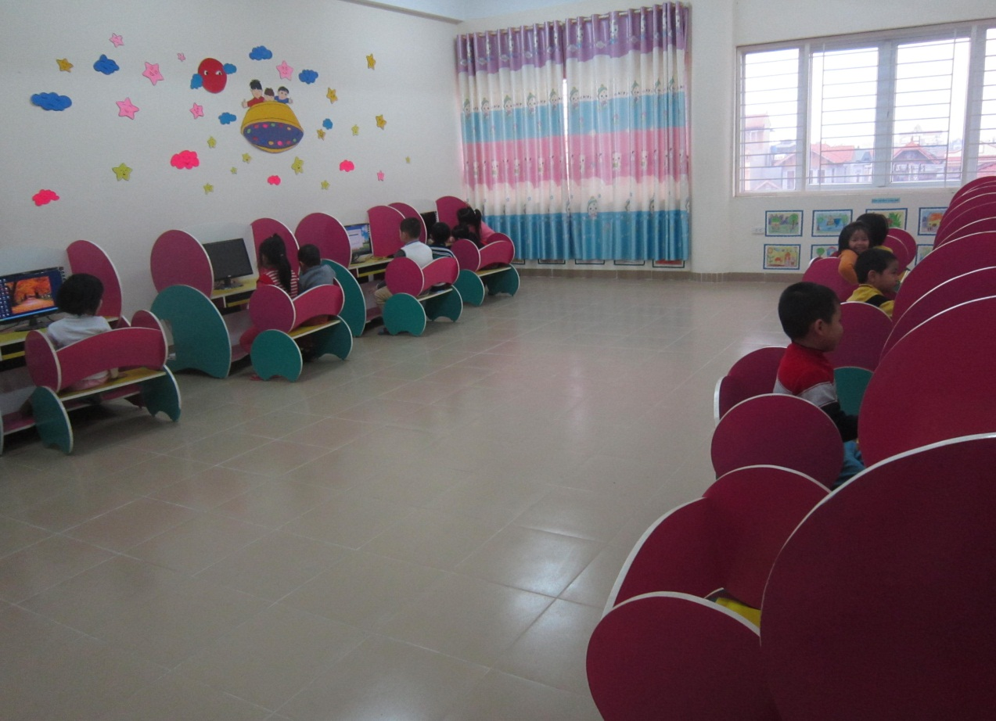
Hìnhảnh: Trẻ học trên phòng kitmast

4- Tổ chức các hoạt động nhằm kích thích sự đam mê học tập tin học cho CB,GV & HS và khuyến khích việc đẩy nhanh tiến độ thực hiện kế hoạch “đẩy mạnh ứng dụng CNTT…”:
- Phát động phong trào thi đua thực hiện ứng dụng CNTT với các nội dung thi đua cụ thể, thiết thực; cuối năm có đánh giá, khen thưởng:
- Thi đua xây dựng kho tư liệu điện tử của từng cá nhân, hồ sơ - giáo án mở
- Thi đua giảng dạy bằng bài giảng điện tử.
- Tổ chức hội thi thiết kế giáo án điện tử trong mỗi học kỳ của năm học.

II. KẾT QUẢ THỰC HIỆN
Có thể nói từ đầu năm học 2014 - 2015 đến nay, xác định được một trong những nội dung trọng tâm cần thực hiện trong hướng dẫn số 8232/BGDĐT- GDTH của BGD&ĐT đó là việc đổi mới công tác quản lý, tiếp tục khuyến khích và động viên đội ngũ cán bộ giáo viên sử dụng công nghệ thông tin trong quá trình giảng dạy, trường mầm non tôi đang công tác đã có những bước chuyển biến tích cực. Việc ứng dụng Công nghệ thông tin trong quản lý đã giúp cho Ban giám hiệu, các bộ phận trong nhà trường liên hệ và phối hợp nhịp nhàng hơn với nhau. Thông tin nhanh, chính xác, nguồn tài nguyên phong phú, đa dạng đã phần nào giảm bớt cường độ lao động cho người quản lý, nhân viên văn phòngvà đội ngũ giáo viên nhằm nâng cao chất lượng chăm sóc giáo dục trẻ toàn diện cụ thể:
1. Về công tác quản lý:
- Trong năm học 2014- 2015 hầu như các báo cáo của nhà trường và các công văn, hồ sơ sổ sách được trình bày đúng thể thức văn bản. Đây là nỗ lực đáng khích lệ của cán bộ quản lý cũng như toàn thể đội ngũ giáo viên nhà trường.
- Cán bộ quản lý đã thực hiện thành thạo máy vi tính, khai thác và chuyển nhận thông tin qua mạng Internet, qua hộp thư nội bộ.
- Trường đã cùng tham gia nhóm thi ngày hội công nghệ thông tin cấp quận và nhóm đạt giải nhì.
2.Đội ngũ cán bộ giáo viên.
- Hoạt động giảng dạy của giáo viên có sự đổi mới tích cực về phương pháp, giáo viên đã chủ động đầu tư soạn giảng giáo án điện tử với những tiết học thật sự lôi cuốn học sinh. Tất cả những hoạt động này đều đạt được hiệu quả như mong muốn.
TT | Néi dung | N¨m häc  2013-2014 | N¨m häc  2014-2015
01 | Nhận thức đúng đắn về ứng dụng CNTT | 60% | 100%
02 | Trình độ của quản lý | 80% | 100%
03 | Tổng số giáo viên có trình độ tin học bằng A trở lên  - Đạt tỷ lệ  - Số giáo viên được tập huấn kidsmart  - Số giáo viên được tập huấn Nutrikids. | 10  60%  0  00 | 18  100%  02  01
04 | Trình độ giáo viên khai thác mạng, làm hồ sơ mở  - Đạt tỷ lệ | 6  46% | 18  100%
05 | Trình độ giáo viên sử dụng các trò chơi ứng dụng trên máy  - Đạt tỷ lệ | 5  38% | 18  100%
06 | Tổng số trẻ được sử dụng phần mềm kidsmart. (trẻ mẫu giáo)  - §¹t tû lÖ | 60  20% | 180  60%
07 | Kế toán ứng dụng phần mềm kế toán trong việc quản lí tài chính của nhà trường | 80% | 100%
08 | Giáo viên sử dụng các phần mềm | 40% | 100%
3. Cơ sở vật chất:
- Sau 2 năm đi vào hoạt động được sự quan tâm đàu tư của các cấp lãnh đạo và sự ửng hộ nhiệt tình của các bậc phụ huynh. Cơ sở vật chất về CNTT của nhà trường đã có những thay đổi đáng kể.
TT | Néi dung | N¨m häc  2013-2014 | N¨m häc  2014-2015
01 | Tæng sè m¸y tÝnh ®ưîc sö dông cho trÎ t¹i trưêng | 0 | 10
02 | Tæng sè m¸y tÝnh ®ưîc sö dông trong c«ng t¸c qu¶n lý | 0 | 03
03 | Tổng số máy chiếu | 0 | 01
04 | Tổng số máy scan | 0 | 01
05 | Số máy phô tô | 0 | 01
06 | Tæng sè phÇn mÒm Kidsmart ®ưîc sö dông trong trưêng | 0 | 1 bé 5 ®Üa
07 | Tæng sè phÇn mÒm Nutrikids ®ưîc sö dông trong trưêng | 00 | 01
08 | Sö dông phÇn mÒm Kidspix | 0 | 01
09 | Sử dông phÇn mÒm Happikids | 0 | 01
10 | Sửdông phÇn mÒm kÕ to¸n | 0 | 01
11 | Sửdông phÇn mÒm qu¶n lý CB | 0 | 0
12 | Sè m¸y ®ưîc nèi m¹ng Intenet  - §¹t tû lÖ | 07 | 12
13 | Sè phßng kidsmamrt dµnh cho trÎ | 01 | 01

C. KẾT LUẬN VÀ KHUYẾN NGHỊ
1. KẾT LUẬN
Đổi mới phương pháp dạy học hiện đang là vấn đề cốt tử để nâng cao chất lượng dạy học. Đó là một trong những mục tiêu quan trọng nhất trong cải cách giáo dục ở nước ta hiện nay. Tuy nhiên, việc ứng dụng công nghệ thông tin và truyền thông nhằm đổi mới nội dung, phương pháp dạy học là một công việc lâu dài, khó khăn đòi hỏi rất nhiều điều kiện về cơ sở vật chất, tài chính và năng lực của đội ngũ giáo viên. Do đó, để đẩy mạnh việc ứng dụng và phát triển công nghệ thông tin trong dạy học trong thời gian tới có hiệu quả, không có gì khác hơn, là nhà nước tăng dần mức đầu tư để không ngừng nâng cao, hoàn thiện và hiện đại hoá thiết bị, công nghệ dạy học; đồng thời hoàn thiện hạ tầng công nghệ thông tin và truyền thông để mọi trường học đều có thể kết nối vào mạng Internet. Bên cạnh đó, có sự chỉ đạo đầy đủ, đồng bộ, thống nhất bằng các văn bản mang tính pháp quy để các trường có cơ sở lập đề án, huy động nguồn vốn đầu tư cho hoạt động này, góp phần làm thay đổi nội dung, phương pháp, hình thức dạy học và quản lý giáo dục, tạo nên được sự kết hợp giữa nhà trường, gia đình, xã hội thông qua mạng, làm cơ sở tiến tới một xã hội học tập.
2.BÀI HỌC KINH NGHIỆM:
Tóm lại, hai năm qua trường đã có nhiều cố gắng trong việc ứng dụng CNTT trong công tác quản lý và dạy học và bước đầu mang lại hiệu quả thiết thực và chúng tôi rút ra bài học kinh nghiệm:
1- Người cán bộ quản lý phải nắm vững các văn bản, nghị quyết, chỉ thị hướng dẫn nhiệm vụ năm học của các cấp quản lý giáo dục để xác định nội dung trọng tâm, xác định vị trí, chức năng nhiệm vụ của nhà trường. Căn cứ vào yêu cầu nhiệm vụ năm học của ngành, căn cứ tình hình thực tế của nhà trường, của địa phương, căn cứ vào những mặt ưu điểm, những mặt hạn chế trong năm học của nhà trường để xây dựng kế hoạch đẩy mạnh ứng dụng công nghệ thông tin sát đúng với thực tế
2- Công tác bồi dưỡng CBGV và nhân viên nói chung, đặc biệt là việc bồi dưỡng kỷ năng sử dụng máy tính và ứng dụng các phần mềm vào lĩnh vực công tác là việc làm thường xuyên liên tục.
3- Việc xây dựng ba điều kiện :Bồi dưỡng đội ngũ, mua sắm máy móc thiết bị và xây dựng kho tư liệu, phải tiến hành đồng thời, liên tục. Bởi chỉ lo mua sắm máy móc thiết bị, không chăm lo bồi dưỡng đội ngũ thì không sử dụng thiết bị, ngược lại bồi dưỡng đội ngũ mà không có máy móc thì không thể bồi dưỡng được. Đội ngũ được bồi dưỡng tốt sẽ sử dụng thiết bị đúng kỹ thuật, tăng tuổi thọ thiết bị và hiệu quả công tác. Khi ứng dụng có hiệu quả, đội ngũ sẽ ham mê học tập…Như vậy mối quan hệ của ba điều kiện để ứng dụng CNTT là mối quan hệ biện chứng.
4- Quá trình ứng dụng là quá trình thực hiện đồng bộ các hoạt động: Vừa bồi dưỡng đội ngũ, vừa đầu tư mua sắm thiết bị, vừa xây dựng, bổ sung kho tư liệu ( đó chính là xây dựng những điều kiện) và tổ chức ứng dụng trên mọi lĩnh vực quản lý và giảng dạy để nâng cao chất lượng và hiệu quả công tác (là mục đích).
Do vậy các hoạt động trên đều có quan hệ giữa mục đích và phương tiện, nó thúc đẩy nhau cùng phát triển. Chúng ta không thể chờ đợi có đủ điều kiện mà điều kiện đó chúng ta phải chủ động tạo dựng nên; khi có điều kiện chúng ta dễ đạt mục đích hơn thì tự nhiên mọi người sẽ hăng say tạo dựng các điều kiện tốt hơn…
3. NHỮNG ĐỀ XUẤT VÀ KIẾN NGHỊ.
Quá trình thực hiện và ứng dụng CNTT trong nhà trường bộc lộ những mâu thuẩn nãy sinh, nhứng khó khăn lớn; chúng tôi kiến nghị với Ngành và Quận những nội dung sau:
- Về đội ngũ:
Hiện nay biên chế GV tin học để làm nòng cốt cho các trường không có , một số GV mầm non khả năng tin học không đáp ứng yêu cầu. Trong khi đó trình độ tin học của CBGV nói chung chưa theo kịp yêu cầu của việc “Đẩy mạnh việc ứng dụng CNTT”. Đề nghị :
+ Có kế hoạch thêm biên chế giáo viên Tin học cho các trường học, Phòng GD hè hàng năm cần bồi dưỡng CBQL và GV về kỷ năng sử dụng máy tính và ứng dụng các phần mềm liên quan mới có thể đáp ứng yêu cầu như hiện nay.
+Tuyển mới giáo viên và nhân viên ở các trường nên chăng cần có chính sách ưu tiên cho những người có trình độ về tin học và ngoại ngữ. Hoặc bổ sung nội dung Tin học vào chương trình đào tạo Giáo viên và nhân viên.
- §èi víi nghµnh gi¸o dôc
+ CÇn cã v¨n b¶n chØ ®¹o, hưíng dÉn c¸c trưêng triÓn khai øng dông CNTT trong d¹y häc (triÓn khai tõ ®©u vµ triÓn khai thÕ nµo). Së gi¸o dôc, PGD trang bÞ thªm phßng ®a n¨ng vµ ®Çu tư ®ång bé như: m¸y chiÕu, m¸y quay, m¸y chôp, nèi m¹ng vµ hưíng dÉn sö dông, dù phßng kinh phÝ cho söa ch÷a n©ng cÊp phÇn cøng, phÇn mÒm gi¸o dôc, cã phô cÊp cho c¸n bé phô tr¸ch phßng nµy ®Ó kh¾c phôc sù cè vµ b¶o qu¶n sö dông l©u dµi
+ Điều kiện về máy móc, thiết bị: Các trường mầm non hiện nay rất thiếu, trường không thể có kinh phí để đầu tư, thiết bị cũ không đồng bộ có nhiều máy đã hư hỏng, tạo nên khó khăn không nhỏ trong việc ứng dụng CNTT. Đề nghị cấp trên quan tâm hơn đối với các trường mầm non trong việc đầu tư trang thiết bị để ứng dụng CNTT.
+ Phòng GD hàng năm tiếp tục mở các lớp bồi dưỡng về ứng dụng công nghệ thông tin và cần tổ chức hội thi V/V ứng dụng CNTT trong quản lí và dạy học với các nội dung : Bài giảng điện tử, Phần mềm ứng dụng , Trò chơi cho trẻ mẫu giáo .
Trên đây là một số kinh nghiệm nhỏ bé của tôi về đề tài “Một số biện pháp bồi dưỡng ứng dụng công nghệ thông tin trong trường mầm non” kính mong cấp cấp lãnh đạo, các bạn đồng nghiệp góp ý bổ xung để tôi có thêm kinh nghiệm khi tổ chức bồi dưỡng ứng dụng công nghệ thông tin trong trường mầm non. Để đề tài của tôi được hoàn thiện hơn.
Tôi xin chân thành cảm ơn!
Hà nội, Ngày 30 tháng 3 năm 2015

D/TÀI LIỆU KHAM KHẢO:
Để có thể hoàn thành xong bài sáng kiến kinh nghiệm này tôi đã lên mạng Internet để tham khảo tài liệu phù hợp với đề tài , nghiên cứu 1 số sách về phương pháp bồi dưỡng ứng dụng công nghẹ thông tin cho giáo viên nhân viên .
1 .Sách hướng dẫn tin học cơ bản.
2. Tài liệu hướng dẫn sử internet.
3. Tài liệu hướng dẫn sử dụng powerpoint
4. Tài liệu hướng dẫn sử dụng elearning
5. Tài liệu hướng dẫn sử dụng phầm mềm flash
6. tài liệu hướng dẫn sử dụng phần mềm Photosoft

PHÒNG GIÁO DỤC VÀ ĐÀO TẠO QUẬN LONG BIÊN

SÁNG KIẾN KINH NGHIỆM :

MỘT SỐ BIỆN PHÁP CHỈ ĐẠO BỒI DƯỠNG ỨNG DỤNG CÔNG NGHỆ THÔNG TIN TRONG TRƯỜNG MẦM NON

Lĩnh vực: Quản lí

NĂM HỌC : 2014 – 2015

